Evaluer l’éclairement d’une salle grâce à une photorésistance en tant que technicienne en optique de précision
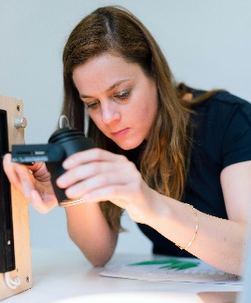
Lina est technicienne en optique de précision dans un laboratoire de tests. L’une de ses missions est d’étudier le système d’éclairage d’une salle de réunion pour savoir s’il est conforme aux normes. Pour cela, elle doit réaliser des mesures, régler les appareils et interpréter les résultats obtenus.
L’objectif de l’activité est de tracer la caractéristique d’une photorésistance pour évaluer l’éclairement d’une salle de réunion comme pourrait le faire Lina, technicienne en optique de précision.

A – Mesures

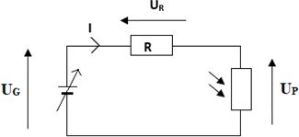
Document 1 – Protocole expérimental
● Réaliser le montage ci-contre comportant :
- un générateur de tension variable
- une résistance de protection de 10 kΩ
- une photorésistance
- deux multimètres.

● Le faire vérifier par l’enseignant.
● A l’aide d’une pince, fixer une lampe à une distance d au-dessus de la photorésistance.
● Placer le luxmètre à côté de la photorésistance afin de mesure l’éclairement.
● Compléter les tableaux ci-dessous :

Pour d = 10 cm : Eclairement : E = lx

Tension aux bornes du générateur UG (V) | 0 | 3 | 4,5 | 6 | 7,5 | 9
Tension aux bornes de la photorésistance UP1 (V)
Intensité du courant I1 (mA)
Pour d = 20 cm :Eclairement : E = lx

Tension aux bornes du générateur UG (V) | 0 | 3 | 4,5 | 6 | 7,5 | 9
Tension aux bornes de la photorésistance UP2 (V)
Intensité du courant I2 (mA)

Pour d = 30 cm :Eclairement : E = lx

Tension aux bornes du générateur UG (V) | 0 | 3 | 4,5 | 6 | 7,5 | 9
Tension aux bornes de la photorésistance UP3 (V)
Intensité du courant I3 (mA)

Pour d = 40 cm : Eclairement : E = lx

Tension aux bornes du générateur UG (V) | 0 | 3 | 4,5 | 6 | 7,5 | 9
Tension aux bornes de la photorésistance UP4 (V)
Intensité du courant I4 (mA)
Pour d = 50 cm : Eclairement : E = lx

Tension aux bornes du générateur UG (V) | 0 | 3 | 4,5 | 6 | 7,5 | 9
Tension aux bornes de la photorésistance UP5 (V)
Intensité du courant I5 (mA)

1. Mettre en œuvre le protocole expérimental décrit dans le document.

B – Analyse des mesures

Document 2 – Tracé des caractéristiques
● Ouvrir le logiciel Regressi dont la fiche d’utilisation est disponible si nécessaire.
● Entrer les valeurs U_{P} et I des 5 situations précédentes.

Le graphique U_{P} = f(I) est appelé caractéristique de la photorésistance.

● Tracer successivement les 5 caractéristiques de la photorésistance à partir des mesures réalisées.
● Modéliser chacune de ces caractéristiques et noter l’équation obtenue.

2. Décrire et interpréter l’allure des graphes obtenus.
3. Indiquer la grandeur à laquelle correspond le coefficient directeur des graphes tracés.
4. En déduire l’influence de l’éclairement sur la photorésistance.

Document 3 – Courbe d’étalonnage
● Compléter le tableau suivant :
Distance d en cm | 10 | 15 | 20 | 30 | 40 | 50
Éclairement E en lux
Coefficient directeur de la droite R en Ω

● Utiliser le logiciel Regressi pour tracer la courbe d’étalonnage R = f(E).

5. Tracer la courbe d’étalonnage R = f(E).

C – Exploitation des résultats

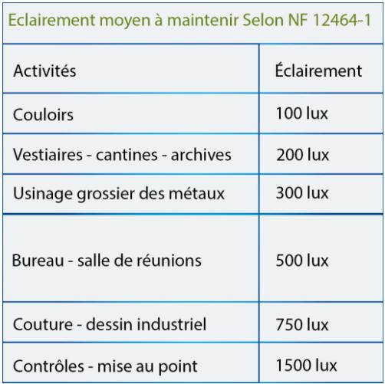
Document 4 – Norme et éclairage

Le niveau d’éclairage dans les lieux de tavail figure parmi les paramètres qu’il faut garantir pour assurer la sécurité et le confort en milieu de travail.

D’après https://www.prevention-plus.com/sante-securite-au-travail/mesurage/mesure-declairage/

Sous les lampes allumées de la salle, la résistance de la photorésistance (mesurée avec un ohmmètre) a pour valeur R = 2,6 kΩ.

6. Proposer et mettre en œuvre une démarche permettant de savoir si l’éclairage de la salle de réunion respecte les normes de sécurité et de confort en milieu de travail.
7. Commenter.

Dans les faits, le technicien en optique de précision utilise des appareils de plus grande précision que ceux utilisés précédemment. Les capteurs optiques, tels que la photorésistance, inclus dans les instruments de mesure, sont préalablement étalonnés en usine. L’appareillage fournit directement la valeur de l’éclairement lorsqu’il est mis en contact avec un système d’éclairage.

8. Compléter la grille présente dans la fiche métier ci-après en indiquant les compétences vues dans l’activité qui sont mobilisées par un(e) technicien(nne) en optique de précision. Si besoin consulter les ressources présentes en fin d’activité.
9. Pourriez-vous exercer ce métier ? Expliciter votre réponse en vous appuyant sur les éléments de la grille.

Un métier : Technicien / technicienne en optique de précision
Le(la) technicien(ne) en optique de précision participe à la fabrication, au réglage, au contrôle et aux essais d’instruments utilisant la lumière : systèmes optiques, lasers, composants optiques ou dispositifs de mesure. Il (elle)intervient aussi en bureau d’études, en salle blanche ou en laboratoire, où il(elle) effectue des opérations de test, de mesure, de qualification et de caractérisation.
Quelques exemples de formations qui permettent d’accéder au métier de technicien-technicienne de précision.
Les parcours de formation présentés ci-dessous ne sont que des exemples. Pour parvenir à exercer ce métier, d’autres parcours de formation existent non explicités ici.
Exemples de parcours scolaires | Bac technologique :  ST2S, STL | Bac général :  Enseignements de spécialité : Physique-chimie, Mathématiques, SI, NSI
Exemples de formations et de diplômes après le bac | - BTS Photonique : technologies et sciences de la lumière.  - BUT Mesures physiques.  - Licences professionnelles en optronique, instrumentation optique ou lasers.
Exemples de missions | - Assembler et régler des composants optiques.  - Contrôler les caractéristiques d’un composant ou d’un système.  - Réaliser des tests, des mesures et des opérations de qualifications.  - Participer à la mise au point de prototypes avec un(e) ingénieur  ou un(e) chercheur(euse).
Exemples de compétences associées | - …………………………………………………………………………….................  - …………………………………………………………………………………..........  - ………………………………………………………………………………………...  - ………………………………………………………………………………………...
Des ressources pour en savoir plus :
 |  |  | 
 | Onisep  Technicien / technicienne en optique de précision | Vidéo  BTS Photonique : technologies et sciences de la lumière | Formation Photonique

